COFKI
POTREBUJEŠ:
- VILICO
- VOLNO
- ŠKARJE
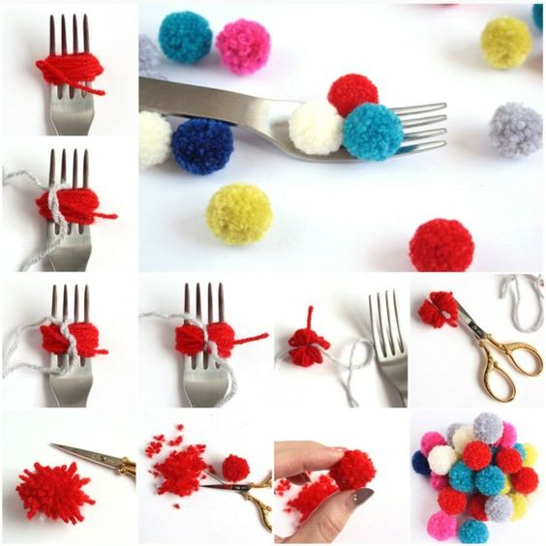
POSTOPEK:
Vir fotografije: https://doodleandstitch.com/craft-ideas-for-adults/how-to-make-a-fork-pom-pom

ZA LAŽJO PREDSTAVO SI LAHKO POMAGAŠ TUDI NA POVEZAVI:
https://doodleandstitch.com/craft-ideas-for-adults/how-to-make-a-fork-pom-pom

